**Сушко Иосиф Авласов (Suszko Jozef)**

14 октября 1789 г – крещение сына Иосифа (НИАБ 136-13-894, лист 8, №53/1789-р (ориг)), (РГИА 823-2-18, лист 238об,№24/1789-р (коп)).

**НИАБ 136-13-894:** Лист 8. **Метрическая запись №53/1789-р (ориг).**

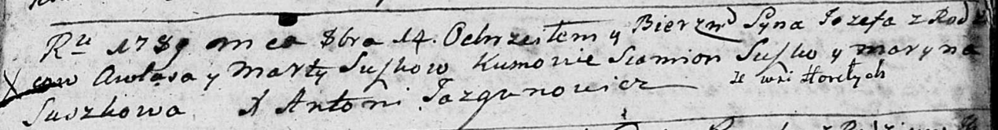

Дедиловичская Покровская церковь. 14 октября 1789 года. Метрическая запись о крещении.

Suszko Jozef – сын родителей с деревни Горелое.

Suszko Awłas – отец.

Suszkowa Marta – мать.

Suszko Siomion - кум.

Suszkowa Maryna - кума.

Jazgunowicz Antoni – ксёндз.

**РГИА 823-2-18:** Лист 238об. **Метрическая запись №24/1789-р (коп).**

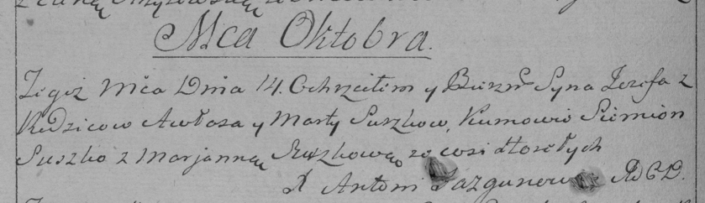

Дедиловичская Покровская церковь. 14 октября 1789 года. Метрическая запись о крещении.

Suszko Jezef – сын родителей с деревни Горелое.

Suszko Awłas – отец.

Suszko Marta – мать.

Suszko Siemion– кум.

Suszkowa Marjanna- кума.

Jazgunowicz Antoni– ксёндз.